8. Формирование листа чертежа для вывода на принтер или плоттер

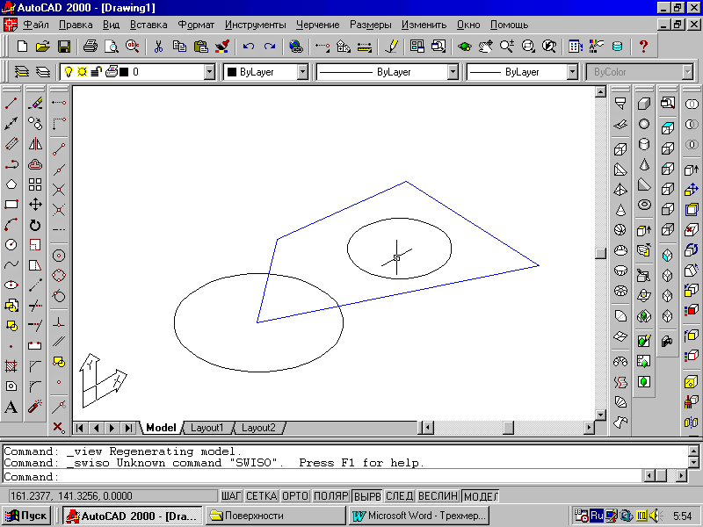
В AutoCAD под понятием печать чертежа подразумевается как получение вычерченных на бумаге копий, так и создание специальных файлов в формате dwf для помещения их в сети Интернет. Вывод чертежей на печать можно производить как на любые виды принтеров, так и на специальные устройства широкомасштабной печати – плоттеры.
Рисунок 20.
Пространство Модели (Model) – одно из двух пространств работы в AutoCAD. Обычно моделирование происходит именно в этом пространстве. В пространстве Листа (Layout) в основном производится компоновка объектов чертежа для вывода на печать.

Для перехода из пространства Модели в пространство Листа необходимо щелкнуть левой клавишей мыши по одной из закладок компоновочных листов, выведенных в нижней зоне графического поля экрана (рис. 20).
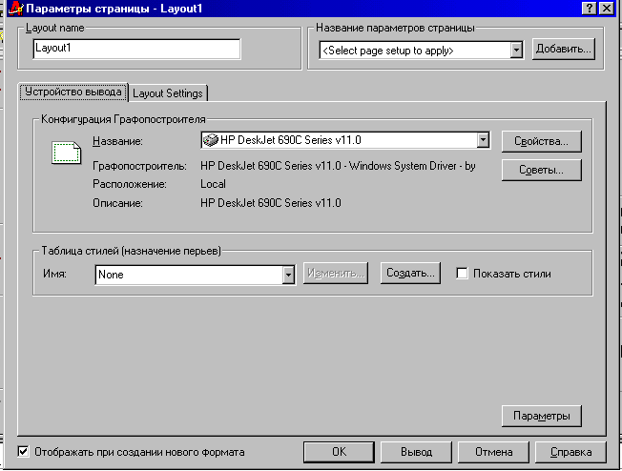
Рисунок 21.

По умолчанию при первом открытии любого компоновочного листа AutoCAD выводит на экран диалоговое окно Параметры листа, которое состоит из двух закладок.

Первая из них – Устройство печати – предназначена для выбора устройства, с помощью которого рисунок будет выводиться на печать, и выполнения его настроек, а также установки стилей печати.

Вторая – Параметры печати – для задания физических параметров листа бумаги, на который выводится рисунок, а также областей рисунка, подлежащих выводу, и других параметров, связанных с компоновкой чертежа перед печатью.

Подготовка чертежа к печати
В работе могут иметь место несколько типичных случаев, требующих вывода документа на печать. В зависимости от ситуаций можно рекомендовать следующие этапы подготовки чертежа к печати.
Если рисунок не окончен и над ним будет проводиться дальнейшая работа, можно выводить его без детального просмотра и анализа. Однако, в случае, когда рисунок завершен, желательно перед выводом на печать внимательно просмотреть его и удалить всю лишнюю информацию. При этом скрыть информацию, которая не нужна в напечатанном документе можно несколькими способами:
- Перевести объекты, которые необходимо скрыть, на отключенный или замороженный слой.
- Для слоев, на которых находятся такие объекты, установить свойство Не выводимый на печать.
- Перенести части рисунка, которые не требуется в окончательном напечатанном документе, за пределы области печати.
- Удалить объекты, которые не нужны.

Печать из пространства модели

Вывод чертежа на печать осуществляется командой печать, которую можно вызвать следующим способом:

Панель инструментов Стандартная 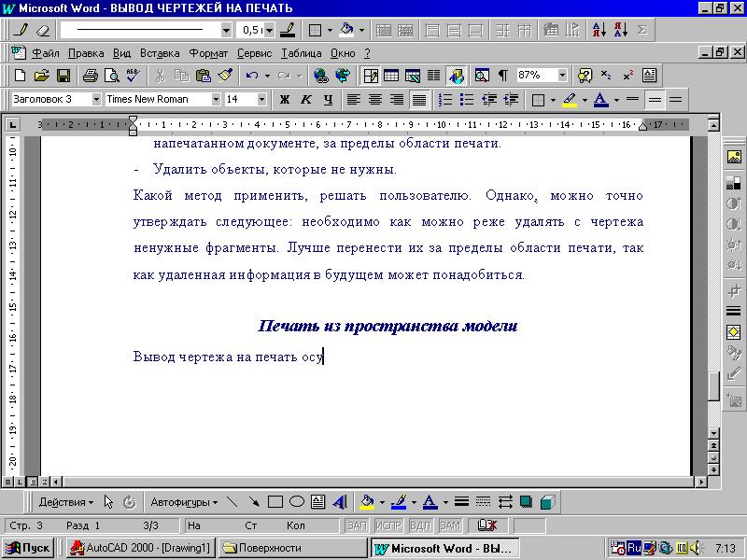 меню: Файл печать
командная строка: печать (plot).

В ответ на экране появится диалоговое окно Печать (Вывод чертежа), предназначенное для определяя всех параметров как устройства вывода, так и самого документа на принтер, плоттер или в файл печати. Состоит оно из двух закладок, назначение которых можно определить таким образом. В первой закладке задаются параметры устройства печати, во второй – параметры выводимой информации. Кроме того в окне имеется возможность сохранить установленные параметры печати, а также выполнить просмотр документа перед печатью.

